Хореографический коллектив школы №853 стал лауреатом фестиваля «Песня в солдатской шинели»
31.05.2023
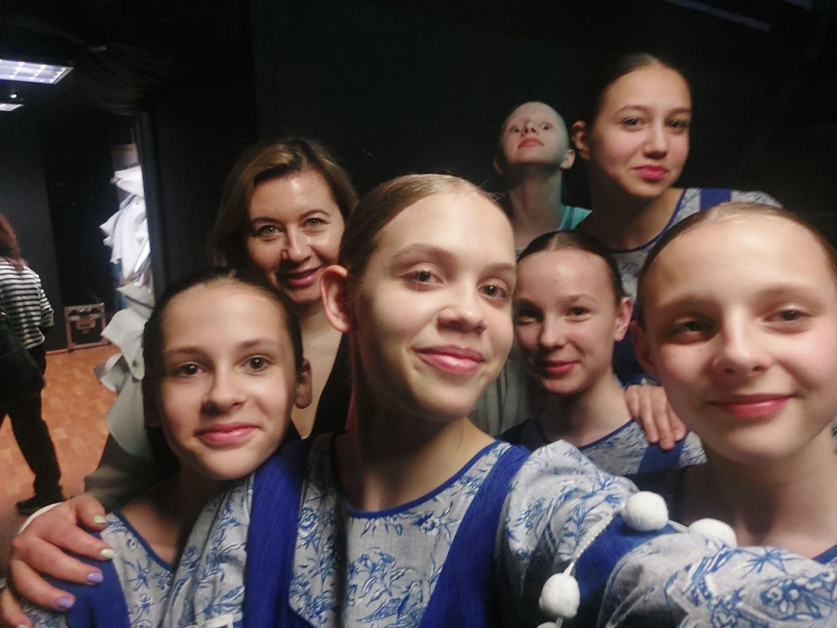
Хореографический коллектив «Терпсихора» выступал на Гала-концерте XV открытого гражданско-патриотического фестиваля «Песня в солдатской шинели».
Фестиваль объединяет юных и взрослых самодеятельных артистов разных видов сценического искусства – вокалисты, танцоры и чтецы посвящают свои фестивальные проекты Великому Подвигу наших дедов и прадедов в годы Великой Отечественной войны.
– Это был великолепный концерт с приглашением ветеранов и просто гостей столицы. Предварительно наш коллектив выступал в отборочном конкурсе, и победители были приглашены на Гала-концерт, – рассказали в школе.
В конце фестиваля была церемония награждения, где наши девчонки получили кубки , грамоты и благодарственные письма от организаторов мероприятия Московского дворца творчества «Воробьевы горы».
По итогам концерта у коллектива:
- 6 Лауреатов 1 степени
- 3 Лауреата 2 степени
- 2 Лауреата 3 степени
Фото школы №853

Адрес страницы: http://silino.mos.ru/presscenter/news/detail/11616415.html
Управа района Силино города Москвы

